Canard mariné
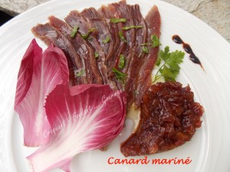 Pour 3 Croquants-Gourmands
- 1 filet de canard
- gros sel
- huile d'olive
- poivre
- persil ou coriandre
Chutney de pomme
- 1 petite pomme
(135 g de chair)
- 50 g d'oignon rouge
- 100 ml de vinaigre de cidre
- 70 g de sucre
- 1 cuil. à moka de cacao amer
Deux jours avant le repas :
Enlever la peau du filet de canard (beaucoup moins facile que sur un magret!!).
Tapisser le fond d'un petit plat (j'ai pris une boîte de glace, dimension parfaite pour le filet!) de gros sel.
Déposer le filet de canard et le recouvrir de gros sel.
Le laisser mariner pendant 24 heures.
La veille du repas :
Enlever le gros sel autour de la viande sous un filet d'eau froide.
Mettre le filet dans le plat et le recouvrir d'eau à changer trois fois toutes les 5 minutes.
Sécher le filet avec un torchon ou un papier absorbant.
Trancher très finement.
Déposer les tranches dans un plat, les asperger d'un filet d'une très bonne huile d'olive.
Couvrir et laisser jusqu'au lendemain.
Le chutney de pomme :
Éplucher la pomme et la couper en dés (j'ai obtenu 135 g de chair).
Prélever une tranche de 50 grammes dans l'oignon rouge et la couper en dés.
Mettre dans une petite casserole la pomme, l'oignon, le sucre, le vinaigre et le cacao.
Porter à ébullition, puis baisser le feu et laisser cuire à feu très doux jusqu'à ce que le mélange s'assèche et se transforme en compote.
Laisser refroidir.
Le jour du repas :
Déposer quelques tranches de filet en étoile sur chaque assiette.
Arroser avec l'huile de marinade (au besoin en rajouter quelques gouttes).
Poivrer et ajouter quelques feuilles de persil (ou de coriandre) grossièrement hachées.
Servir avec le chutney de pommes et quelques feuilles de salade.

